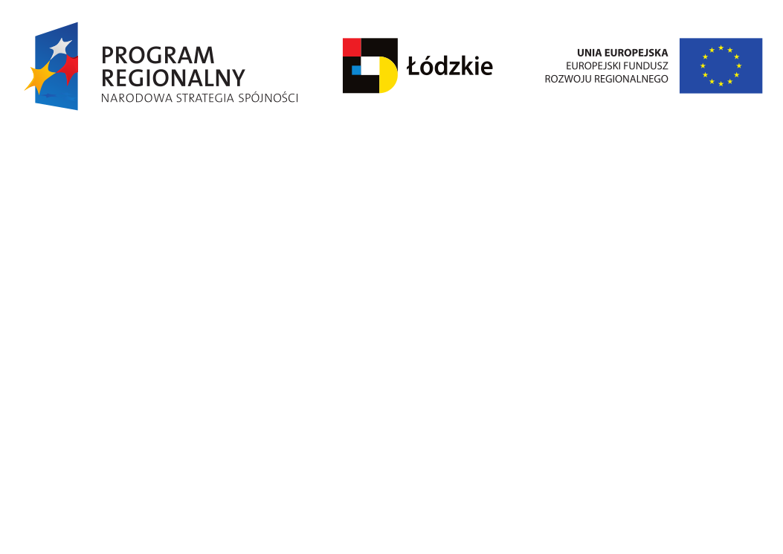

Łódź, 9 września 2011 r.

dotyczy: postępowania przetargowego w trybie przetargu nieograniczonego na usługi wdrożeniowe i integracyjne dotyczące systemu Eskulap i Marcel oraz dostawa sprzętu: czytników kodów kreskowych, drukarek etykiet oraz wdrożenie integracji między medycznym systemem informatycznym (HIS) ESKULAP a Radiologicznym systemem informatycznym (RIS) CHAZON nr 39/U/11

ZOZ MSWiA w Łodzi poniżej przedstawia pytania Wykonawcy
w przedmiotowym postępowaniu.

- Ogłoszenie, ZAŁĄCZNIK I - INFORMACJE DOTYCZĄCE OFERT CZĘŚCIOWYCH, SIWZ, pkt. III Opis przedmiotu zamówienia, Zamawiający dopuszcza możliwość składania ofert częściowych, rozdziela zamówienie na trzy odrębne części (Pakiet 1, 2 i 3), wskazuje kryterium wyboru – najniższą cenę, a następnie podkreśla, iż Pakiet nr 1 oraz nr 2 należy traktować łącznie. Zapisy stoją wobec siebie w sprzeczności, prosimy zatem o usunięcie zapisu w pkt. III SIWZ: „Pakiety nr 1 i 2 stanowią całość zamówienia i należy traktować je łącznie” oraz dopuszczenie składania ofert na każdy pakiet odrębnie.
Odpowiedź:
Patrz odpowiedź ,,Pytania 1”

- W § 9 projektu Umowy Zamawiający zamieszcza następujące zapisy:
„1. W przypadku nie wykonania czynności, o których mowa w opisie przedmiotu zamówienia w ustalonym terminie Wykonawca zapłaci Zamawiającemu karę umowną w wysokości 1 % wartości umowy brutto za każdy dzień zwłoki.
2. Zamawiający przewiduje możliwość dochodzenia odszkodowania na zasadach ogólnych jeżeli kary umowne nie pokryją poniesionych przez Zamawiającego strat.
3. Ze względu na finansowanie projektu ze środków UE Zamawiający zastrzega sobie prawo do roszczenia od Wykonawcy kwoty utraconych korzyści w przypadku gdy nie dojdzie do prawidłowego zrealizowania Przedmiotu niniejszej umowy.”
Mając na uwadze relatywnie niewielką wartość zamówienia w stosunku do Wartości przyznanych z UE środków oraz koniecznością współpracy z 3 niezależnymi Kooperantami w celu wykonania przedmiotu zamówienia, realizacja niniejszego zamówienie jest obarczona niezwykle dużym ryzykiem. Powołane zapisy są niezwykle restrykcyjne i właściwie uniemożliwiają wzięcie udziału w postępowaniu jakiemukolwiek wykonawcy lub skutkują znaczącym zwiększeniem przedłożonych przez Wykonawców ofert. Wobec powyższego prosimy o odpowiedź na pytanie:
Czy Zamawiający wyrazi zgodę na ograniczenie kar umownych wynikających z przytoczonych zapisów umowy do wartości umowy?
Odpowiedź:
Nie wyrażamy zgody.

- Istnieje rozbieżność pomiędzy treścią SIWZ, a Ogłoszeniem w zakresie wymaganych przez Zamawiającego dokumentów w celu potwierdzenia niepodlegania wykluczeniu na podstawie art. 24 ust. 1 ustawy. W punkcie III.4.2) Ogłoszenia Zamawiający wymaga przedłożenia: oświadczenia o braku podstaw do wykluczenia, aktualnego odpisu z właściwego rejestru (…), aktualnego zaświadczenia właściwego naczelnika urzędu skarbowego (…) oraz aktualnego zaświadczenia właściwego oddziału Zakładu Ubezpieczeń Społecznych (…). Natomiast w SIWZ, punkt VI B brak jest wymogu załączenia do oferty aktualnego zaświadczenia właściwego oddziału Zakładu Ubezpieczeń Społecznych (…).
Prosimy o sprecyzowanie wymogów w zakresie potwierdzenia niepodlegania wykluczeniu.
Odpowiedź:
Zamawiający w rozdziale VI B SIWZ dopisuje punkt 4 odnośnie wymogu załączenia aktualnego zaświadczenia właściwego oddziału Zakładu Ubezpieczeń Społecznych (…) w celu potwierdzenia niepodlegania wykluczeniu na podstawie art. 24.ust 1 ustawy.

- Prosimy o weryfikację czasu realizacji usług, określonych w Załączniku Nr 3 do wzoru umowy, pkt. I – Warunki brzegowe realizacji usług. Zamieszczone w SIWZ czasy reakcji są raczej charakterystyczne dla wariantu PLUS, a nie STANDARD. Różnice w tym zakresie przekładają się znacząco na cenę zamawianych usług.
Odpowiedź
Zamawiający dokonał weryfikacji i zapis zgodny z SIWZ.

